1.1 Еквівалентна модель тонкоплівкових напівпровідникових фотоелектроперетворювачів на основі плівок A^{II}B^{VI}
Під час розробки реальних фотоелектричних пристроїв широко використовуються еквівалентні моделі з нерозподіленими параметрами, що описують поведінку структур при постійному струмові. Такі моделі допомагають зрозуміти принципи роботи сонячних елементів (СЕ), інтерпретувати реальні вольт-амперні ВАХ характеристики (ВАХ), а також оптимізувати продуктивність СЕ шляхом моделювання []. Представлені результати зосереджені на визначенні належної еквівалентної моделі структури CuS – CdSe.
Об’єктом досліджень виступали фотоприймачі CuS_{1.8}-CdSe, виготовлені шляхом осадження у вакуумі на полікристалічну підкладку селеніду кадмію шару сульфіду міді. . Товщина шару n-CdSe та концентрація носіїв заряду в ньому дорівнюють 7 мкм та 10¹⁵ см⁻³, відповідно; для шару p-CuS_{1.8} відповідні величини складають 15 нм та 5×10²¹ см⁻³.
Типові ВАХ досліджених структур наведено на рис.1.1. Видно, що при освітленні спостерігається S-подібна форма ВАХ, а крім того при V>Voc значення струму при освітленні суттєво переважає величину темнового струму при однаковому зміщенні. Це свідчить про те, що 1) традиційні одна- (дво-) діодні моделі не застосовні до опису світлових ВАХ досліджуваних структур; 2) при освітленні частково змінюється механізм перенесення заряду. З літературі відомо декілька моделей для опису S-подібних ВАХ. В нашому випадку як вихідний варіант використаємо модель, запропоновану в роботі [], еквівалентна схема якої представлена на рис.1.2.
Використовуючи правила Кірхгофа, зв’язок між прикладеною напругою V та відповідним струмом І може бути записаний у наступному вигляді [2]:
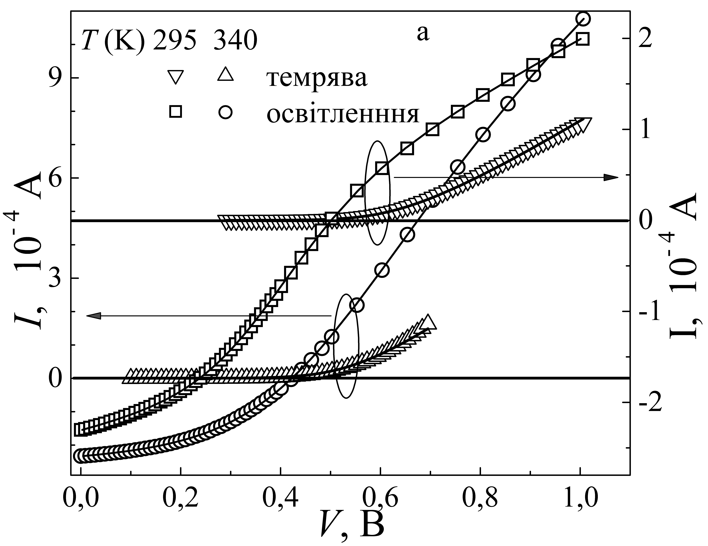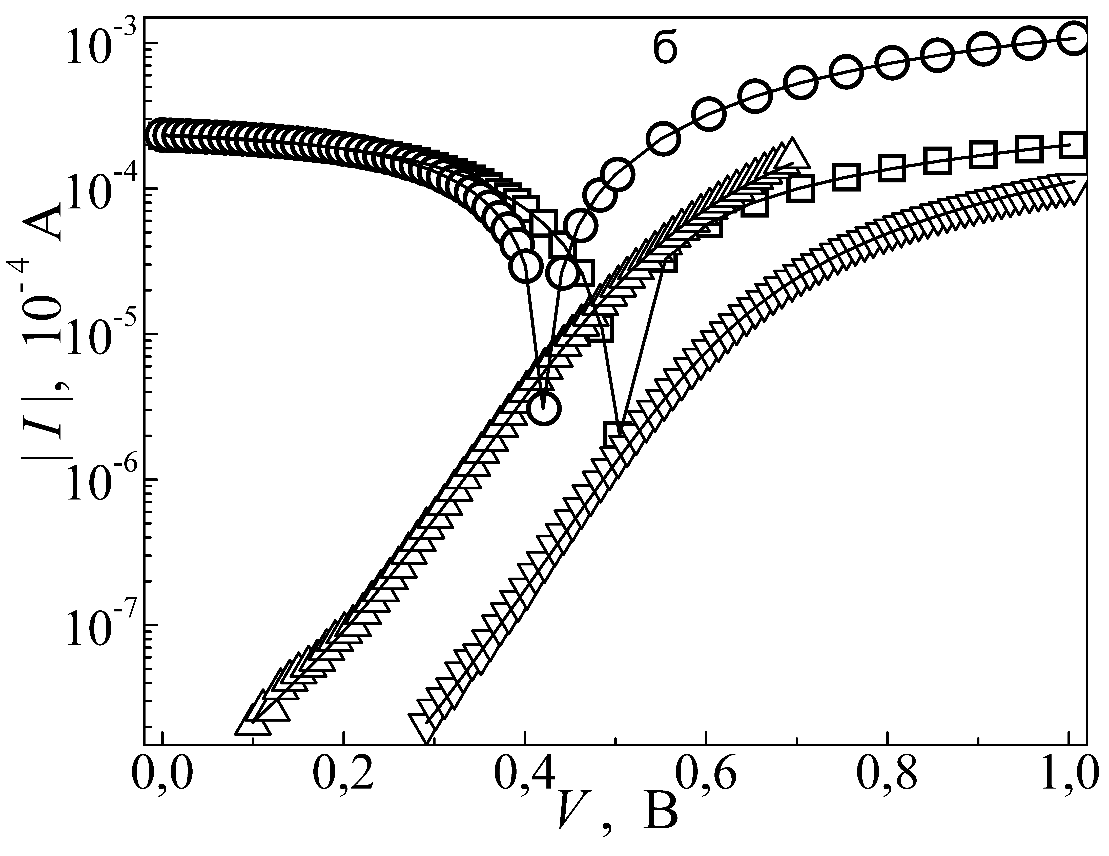
Рисунок 1.1 – Темнові (трикутники) та світлові (кола та квадрати) ВАХ структури Cu_{1.8}S–CdSe. Точки – експеримент, лінії – апроксимація.
R_{S}
R_{SH,1}
R_{SH,2}
I_{PH}
I
I
D₁
D₂
I_{D,1}
I_{D,2}
I_{SH,1}
I_{SH,2}
V
V₁
V₂
Рисунок 1.2 – Еквівалентна схема освітленого фотоперетворювача, запропонована в [2].
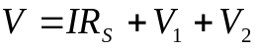, (1.1)
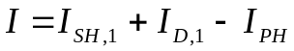, (1.2)
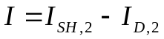, (1.3)
де I_{PH} – величина фотоструму, а струми через діоди записуються у вигляді
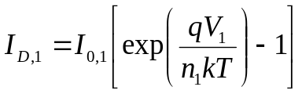, (1.4)
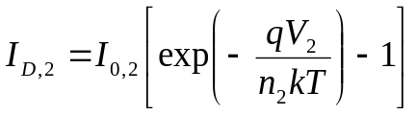, (1.5)
де I_{0,i} та n_{i} – струми насичення та фактори неідеальності i-го діоду. В роботі [] запропоновано аналітичне співвідношення між V та І з використанням функції Ламберта:
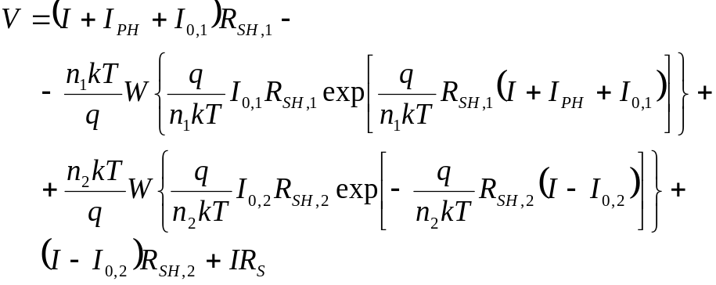, (1.6)
Загалом, вираз (1.6) може бути використаний для апроксимації експериментальних ВАХ, проте, як вказано в роботі [], при пошуку мінімуму відповідної функції можливе арифметичне переповнення, пов’язане з необхідністю знаходження експоненти з великим значенням показника. Тому в [4] запропоновано при розрахунках замість (1.6) використовувати наступний вираз
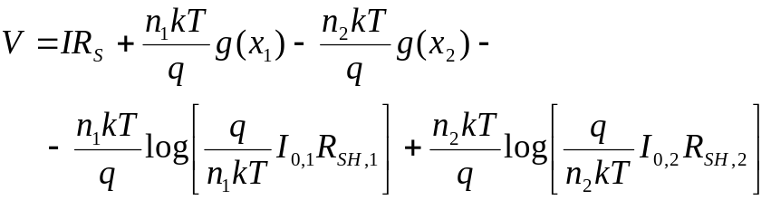, (1.7)
де
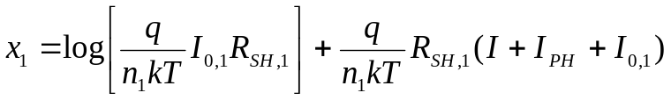, (1.8)
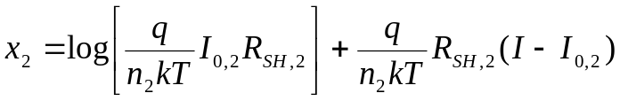, (1.9)
а функція 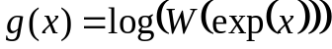 може бути обчислена за допомогою методу послідовних наближень:
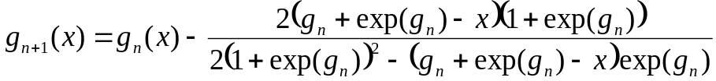, (1.10)
причому
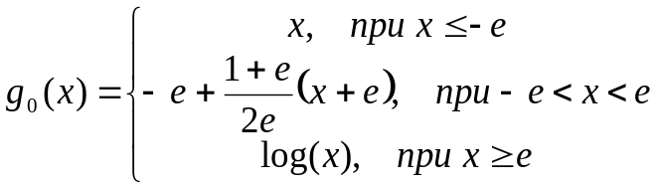. (1.11)
Саме вирази (1.7-1.11) були використані для апроксимації експериментально отриманих ВАХ структур CuS_{1.8}–CdSe. При цьому використовувався метод диференційної еволюції, а величини I0,1, I0,2, n1, n2, R_{SH,1}, R_{SH,2}, R_{S} та I_{РН} виступали у ролі шуканих параметри. Апроксимуючі криві, що також наведені на Рис.1.1, свідчать про їхній добрий збіг з виміряними залежностями.
При апроксимації освітлених ВАХ виявилось, що величина послідовного опору R_{s}<10⁻⁹ Ом, тобто наявністю цього елемента у еквівалентній схемі досліджуваного фотоперетворювача можна знехтувати. Зауважимо, що саме така модифікація еквівалентної схеми освітленого сонячного елементу запропонована і в роботі [], де показано, що при апроксимації реальних фотоперетворювачів сума R_{SH,2} та R_{S} з точністю до 0.003% залишається сталою.
Апроксимація темнових ВАХ показала, що в цьому випадку прямує до нуля (є меншою 10⁻²⁵ А) величина I₀₂, тобто можна знехтувати наявністю зустрічно-ввімкненого діода. Відповідні отримані еквівалентні схеми освітленого та неосвітленого фотоперетворювача CuS_{1.8}–CdSe представлені на Рис.1.3. Зауважимо, що для темнового випадку схема співпадає із загальноприйнятою одно-діодною моделлю.
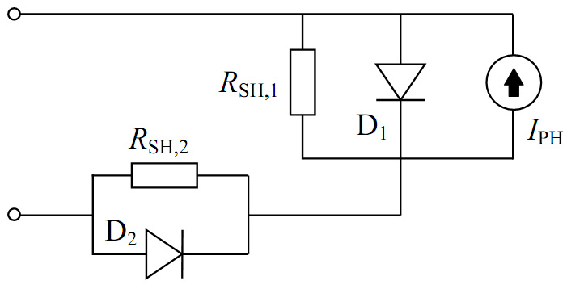 | 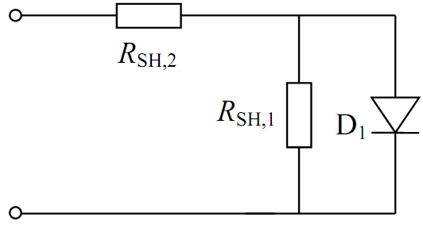

Рисунок 1.3 – Еквівалентні схеми освітленого (ліворуч) та неосвітленого (праворуч) фотоперетворювача CuS_{1.8}–CdSe.
Наявність S-подібної форми (поява зустрічно увімкненого діода у еквівалентній схемі) у літературі пов’язується з процесами накопичення заряду (або поляризації) на внутрішніх інтерфейсах, що спричинює додаткові рекомбінаційні втрати. В нашому випадку подібні процеси спостерігаються лише при освітленні, за умови наявності надлишкових носіїв заряду.
На рисунках 1.4,а та 1.4,б наведені отримані температурні залежності параметрів діоду D1, увімкненого у прямого напрямі. Зауважимо, що з літератури [,] відомо, що в подібних структурах очікується перенесення заряду за рахунок тунелювання електронів з рівнів, розташованих в області просторового заряду, у валентну зону р-CuS_{1.8}, тобто тунельно-рекомбінаційний струм, а отже струм через D1 має описуватись виразом
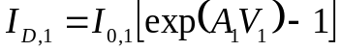, (1.12)
де величина тунельного коефіцієнта A₁=q/n₁kT не залежить від температури, а температурна залежність струму насичення має описуватись виразом [6,]:
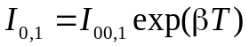. (1.13)
Для струму насичення очікувана залежність спостерігається, проте у темряві при температурі близько 310 К спостерігається злам – див. рис.3.4,а. Величини І_{00,1} та β у темряві складають 10⁻²⁶ А та 0,12 К⁻¹ (при Т<310 K) і 2,9⋅10⁻¹⁹ А та 0,065 К⁻¹ (при Т>310 K), при освітленні - 3,6⋅10⁻³⁰ А та 0,16 К⁻¹ відповідно.
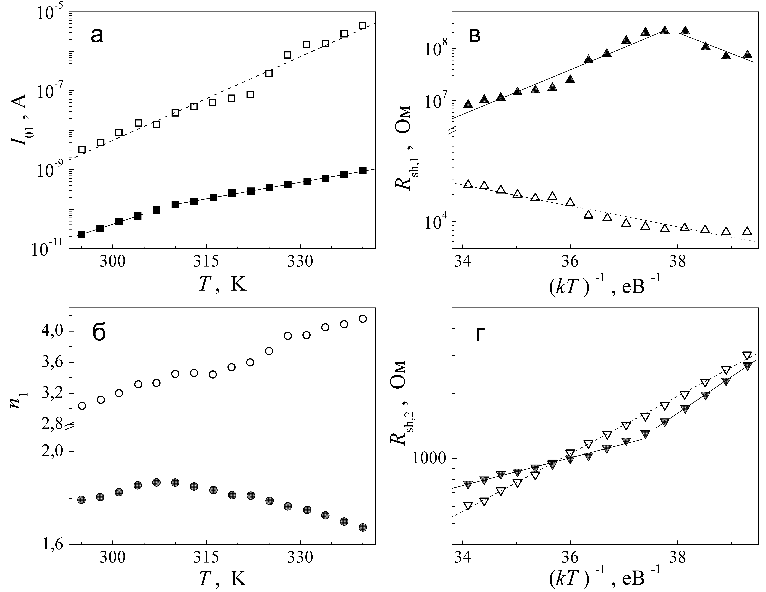
Рисунок 1.4 – Температурні залежності струму насичення діоду D₁ (a), фактору неідеальності D₁ (б), шунтуючих опорів D₁ (в) та D₂ (г). Точки отримані шляхом апроксимації експериментальних залежностей, лінії – апроксимуючі криві (лінійна апроксимація для а та б і відповідно до (1.14) на в та г). Порожні та заповнені символи відповідають освітленим та темновим ВАХ, відповідно.
Згідно з [8], величина β визначається температурною залежністю висоти бар’єра в p-n структурі, а отже за наявності значного числа нерівноважних фото-носіїв вона змінюється. Зауважимо, що отримані величини β близькі до наведених у літературі [7] для подібних структур.
Щодо фактору неідеальності n₁ (тунельного коефіцієнта A₁), то він залишається постійним лише при T>310 для неосвітленої структури – див. Рис.1.4,б. На нашу думку, це свідчить про те, що тунелювання відбувається лише за відсутності освітлення при високих температурах. В той же час наявність зламу на температурних залежностях при близько 310 К свідчить про зміну механізму перенесення заряду. Зауважимо, що при освітленні характер зміни фактору неідеальності співпадає зі спостереженим в темряві при низьких температурах. Таким чином, зміни механізму електропереносу можуть бути пов’язані з тим, що висота бар’єру на границі розділу визначається не в останню чергу зарядом пасток, розташованих в області інтерфейсу. Їхнє заповнення при зниженні температури або(та) внаслідок наявності великої кількості фото генерованих носіїв викликає зниження висоти бар’єру та відповідне підсилення термоемісійних процесів і послаблення тунельних.
На рис.1.4,в представлені температурні залежності шунтуючого опору, які також свідчать про 1) наявність зламу при температурі близько 310 К; 2) при освітленні та при низьких температурах процеси зміни шунтуючого опрору відбуваються подібним чином і величина R_{SH,1} є термоактивованою:
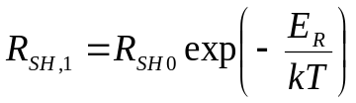. (1.14)
Енергія активації Е_{R} дорівнює 0,92 еВ в темряві при Т<310 K та 0,27 еВ при освітленні. Крім того, видно, що при освітленні величина шунтуючого опору цілком очікувано суттєво зменшується.
Температурна залежність другого шунтуючого опору також свідчить про наявність певних процесів зміни перенесення заряду при Т=310 К у темряві – див. Рис.1.4,г. Зауважимо, що а) зі зниженням температури опір зростає; б) практично не залежить від освітлення. Це свідчить про те, що він не пов’язаний з вільними носіями заряду в об’ємі напівпровідника.
Отримані температурні залежності параметрів діоду D2, який необхідно враховувати лише при освітленні, наведені на Рис.1.5. Видно, що струм насичення є термоктивованим, характерна енергія складає 0,48 еВ. Це, а також, той факт, що тунельний коефіцієнт A₂=q/n₂kT не залишається сталим (див. Рис.3.5,б) є доказом, що зустрічно-увімкнених діод не є тунельним.
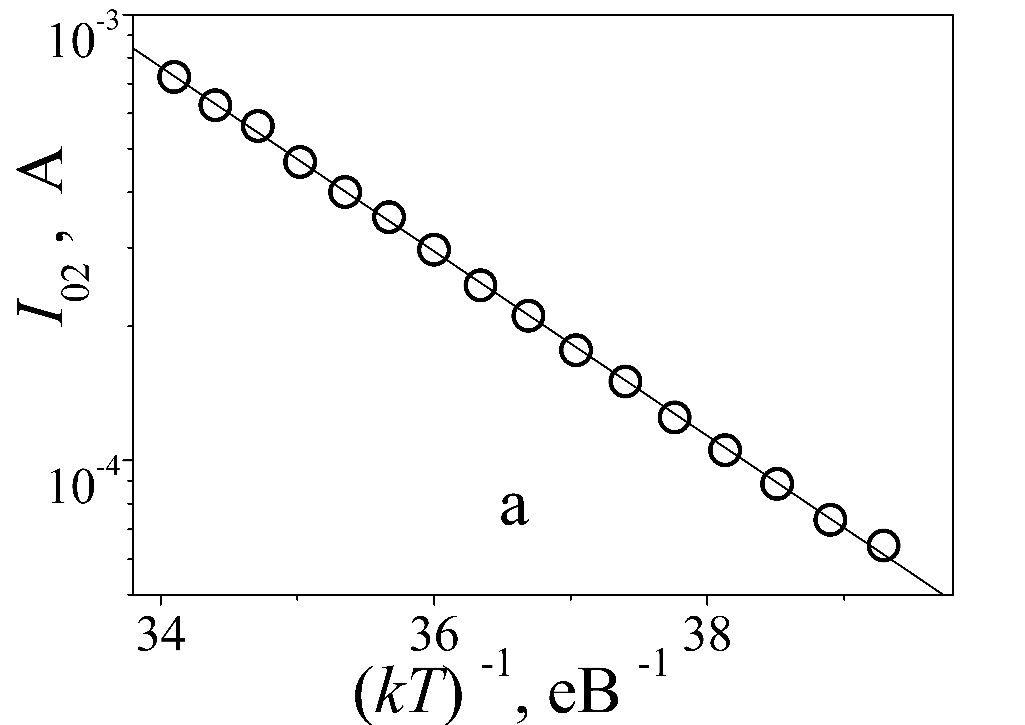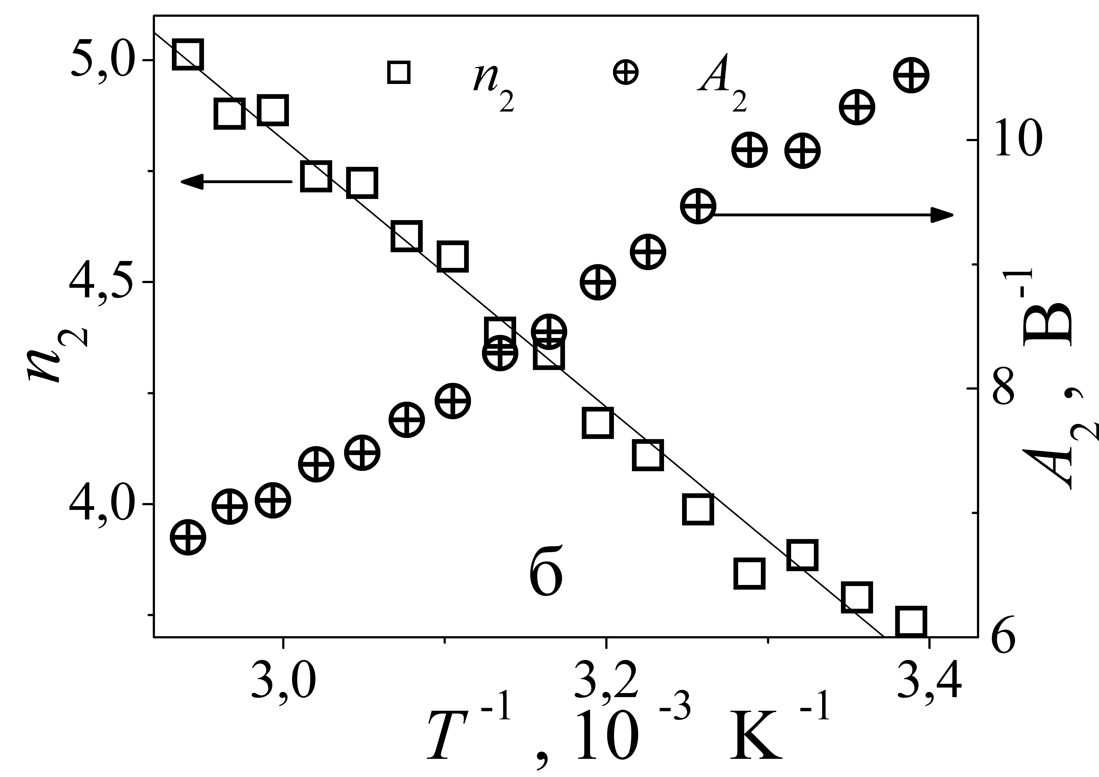
Рисунок 1.5 – Температурні залежность струму насичення діоду D2 (а) та фактору неідеальності (б, ліва шкала) і тунельного коефіцієнту (б, права шкала) діоду D2.
З іншого боку, фактор неідеальності зростає при зростанні температури, тоді як для більшості випадків термоемісійного перенесення заряду через діодну структуру спостерігається протилежна залежність. Таким чином, фізичний механізм, який викликає появу D2 на еквівалентній схемі потребує подальших досліджень.

1.ХХХ Основні результати розділу 1
- На основі проведених вимірювань вольт-амперних характеристик структур CuS_{1.8}–CdSe, показано доцільність використання дводіодної моделі (із зустрічно ввімкненим діодом) при освітленні структури та однодіодної в темряві.
- Виявлено, що при температурі близько 310 К відбувається зміна темнового механізму провідності в структурах CuS_{1.8}–CdSe; характер перенесення заряду при освітленні збігається з темновим механізмом при Т<310 K.

ПЕРЕЛІК ДЖЕРЕЛ ПОСИЛАНня

Zuo L. Assessing the origin of the S-shaped I–V curve in organic solar cells: An improved equivalent circuit model / L. Zuo, J. Yao, H. Li, H.Chen // Solar Energy Materials & Solar Cells. — 2014. — Vol. 122. — Pp. 88-93.
Origin of the Kink in Current-Density Versus Voltage Curves and Efficiency Enhancement of Polymer-C60 Heterojunction Solar Cells. / F. A. de Castro, J. Heier, F. Nüesch, R. Hany // IEEE Journal of selected topics in quantum electonics. — 2010. — Vol. 16, no.6. — C. 1690-1699.
Romero B. Exact analytical solution of a two diode circuit model for organic solar cells showing S-shape using Lambert W-functions / B. Romero, G. Del Pozo, B. Arredondo// Solar Energy. — 2012. — Vol. 86. — C. 3026- 3029
Roberts K. On calculating of Current-Voltage Charactetristics of Multi-Diode Models for Organic Solar Sells / K. Roberts, S. R. Valluri // arXiv preprint arXiv.– 2015. - 1601.02679.
An in-depth analysis of the modelling of organic solar cells using multiple-diode circuits / F. A. de Castro, A. Laudani, F. R. Fulginei, A. Salvini // Solar Energy. - 2016. - Vol. 135. - C. 590- 597.
Павелец, С.Ю. Особенности прохождения тока в гетеропереходах вырожденный полупроводник-полупроводник / С.Ю. Павелец, Т.М. Сванидзе, В.П. Тарасенко // УФЖ. – 1983. - Т.23, №4. – С.581-585.
Новая структура поверхностно-барьерного сенсора ультрафиолетового излучения на основе CdS / С.Ю. Павелец, Ю.Н. Бобренко, А.В. Комащенко, Т.Е. Шенгелия // Физика и техника полупроводников. - 2001. - Т.35, №5. - C. 626- 628.
Electrical and photoelectrical properties of photosensitive heterojunctions n-TiO2/p-CdTe / V.V. Brus, M. I. Ilashchuk, Z.D. Kovalyuk [et al.] // Semicond. Sci. Technol. – 2011. – Vol. 26, №12. – 125006.

